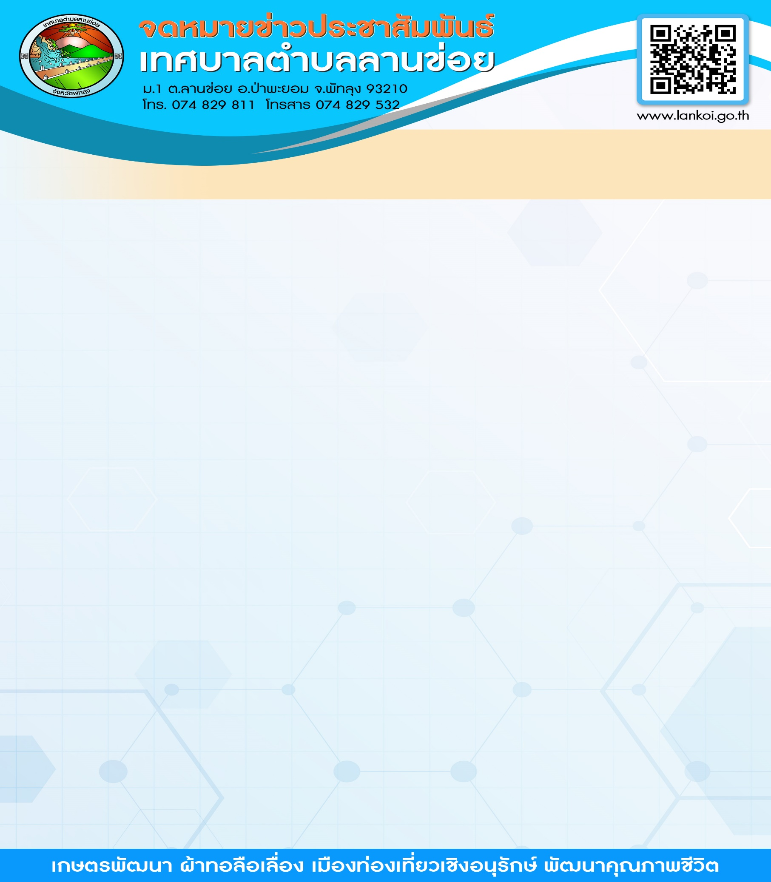

แหล่งท่องเที่ยวตำบลลานข่อย อำเภอป่าพะยอม จังหวัดพัทลง
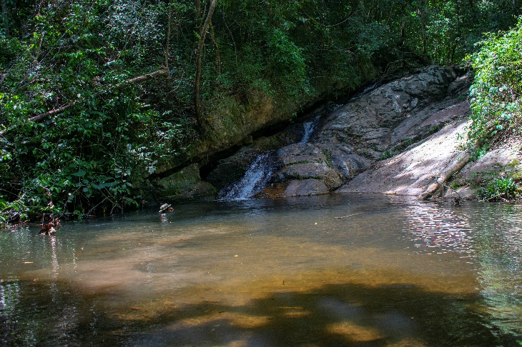
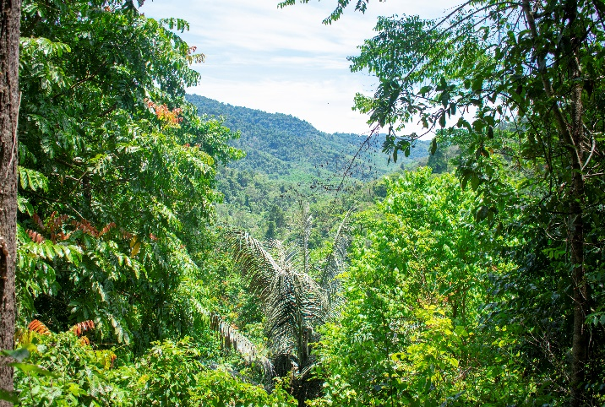
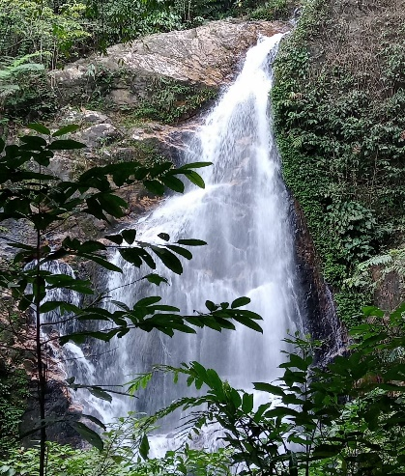
น้ำตกหนานปลิว ตั้งอยู่พื้นที่หมู่ที่ 9 ตำบลลานข่อย อำเภอป่าพะยอม จังหวัดพัทลุง
ชื่อแหล่งท่องเที่ยว : | น้ำตกหนานปลิว (หนานสวรรค์)
ประเภทสถานที่ท่องเที่ยว | แหล่งท่องเที่ยวธรรมชาติ
สถานที่ตั้ง : | ตำบลานข่อย อำเภอป่าพะยอม จังหวัดพัทลุง
พิกัด : | ละติจูด 7.817255, ลองจิจูด 99.766852
รายละเอียด : | “น้ำตกหนานปลิว (หนานสวรรค์)” ซึ่งเกิดจากแหล่งน้ำซับบนเทือกเขาบรรทัด ตกลงมาเป็นแอ่งน้ำน้อยใหญ่ ผ่านหินปูนที่มีน้ำสีเขียวสดใส ก่อนไหลลงสู่อ่างเก็บน้ำห้วยน้ำใส ซึ่งหากนักท่องเที่ยวสนใจมาท่องเที่ยว สามารถเดินทางผ่านมาทางอำเภอป่าพะยอม เข้าเส้นทางล่องแก่งในตำบลลานข่อย ก่อนขับรถเลียบไปทางด้านขวาของอ่างเก็บน้ำห้วยน้ำใส บนเส้นทาง 7 กิโลเมตร ก็จะถึงน้ำตกแห่งนี้ น้ำตกแห่งนี้ยังไม่มีการพัฒนา แต่ก็ถือว่ายังคงเป็นธรรมชาติที่สดใส และน่าสัมผัสเป็นอย่างยิ่ง
หน่วยงานที่รับผิดชอบ: | อุทยานแห่งชาติเขาปู่-เขาย่า
ลักษณะเด่นของพื้นที่/ลักษณะที่เป็นเอกลักษณ์ : | น้ำตกหนานปลิวเกิดจากแหล่งน้ำซับบนเทือกเขาบรรทัดตกลงมาเป็นแอ่งน้ำน้อยใหญ่ไหลลงสู่อ่างเก็บน้ำห้วยน้ำใส เป็นน้ำตกสูงชันมีแอ่งน้ำน้อยใหญ่ที่สามารถให้นักท่องเที่ยวสามารถลงไปเล่น ซึ่งมีอยู่ทั้งหมด 7 ชั้น แต่ละชั้นมีความสวยงามที่แตกต่างกัน
ประวัติศาสตร์ และโบราณคดี: | เดิมเป็นที่อยู่ของคอมมิวนิสต์ ในจังหวัดพัทลุง จึงยังคงเป็นธรรมชาติที่สวยงาม เนื่องจากไม่มีใครกล้าเข้าไปตัดไม้ทำลายป่า ทำให้ป่าไม้ยังคงอุดมสมบูรณ์ตังแต่อดีตจนถึงปัจจุบัน
ลักษณะปัจจัยแวดล้อมทางกายภาพ: | ธรณีวิทยา ชั้นหินที่สำคัญในแนวนี้ประกอบด้วยหินแกรนิต ลักษณะภูมิประเทศ สภาพภูมิประเทศเป็นเทือกเขาสูงซึ่งเป็นส่วนหนึ่งของเทือกเขาบรรทัด มีภูเขาสูงสลับซับซ้อนมากมายที่วางตัวตามแนวเหนือ-ใต้ น้ามีน้ำไหลตลอดทั้งปีน้ำลดลงในฤดูแล้ง
ลักษณะปัจจัยแวดล้อมทางชีวภาพ: | พืชพรรณ ส่วนใหญ่มีสภาพเป็นสังคมพืชป่าดิบชื้น พันธุ์ไม้ที่พบ ได้แก่ ตะเคียนทอง หลุมพอ ยาง กระบาก จำปาป่า พิกุล ไข่เขียว นาคบุตร พญาไม้ หลาวชะโอน หมากพน และฉก เป็นต้น พืชพื้นล่างได้แก่ ช้างร้องไห้ หวาย กล้วยไม้ป่า สมุนไพร และว่านชนิดต่างๆ เป็นต้น สัตว์ป่า สัตว์เลี้ยงลูกด้วยนม เช่น เลียงผา สมเสร็จ หมีคน เสือปลา เก้ง กระจง ค่างแว่นถิ่นใต้ และชะมดแปลงลายแถบ เป็นต้น นก เช่น นกยางไฟหัวสีเทา นกคัดคูสีทองแดง นกบั้งรอกปากแดง นกกระเต็นแดง และนกเงือกหัวหงอน เป็นต้น สัตว์เลื้อยคลาน เช่น เต่าจักร ตะพาบน้ำ เห่าช้าง ตุ๊ดตู่ สัตว์สะเทินน้ำสะเทินบก สำรวจพบ กบหงอนมลายู กบชะง่อนหินเมืองใต้ และกบเขาหลังตอง เป็นต้น แมลง เช่น ผึ้งหลวง ด้วงดีดหนวดไผ่และด้วงกว่างห้าเขาเป็นต้น
“ร่วมคิด ร่วมตัดสินใจ ร่วมแก้ปัญหา ร่วมพัฒนา และร่วมรักษาผลประโยชน์”

